Давлат тиббий суғуртаси Жамғармаси
Ижро этувчи директори
З.Ш.Эрматовга

Давлат тиббий суғуртаси жамғармасининг 2025 йил 11-мартдаги 18-и сонли буйруғи 1-банди ҳамда 2025 йил 11-мартдаги 4-сонли йиғилиш баёнининг 2-банди билан белгилаб берилган вазифаларни жамғарманинг Самарқанд вилоят ҳудудий бўлинмаси томонидан жорий йилнинг
09-13 июн кунлари бажарилиши бўйича
МАЪЛУМОТ
Давлат тиббий суғуртаси жамғармаси Самарқанд вилоят ҳудудий бўлинмасида жами 8 нафар ходим бўлиб, барча ходимлар тасдиқланган режа асосида фаолият юритиб боришмоқда.
Ҳафта давомида жамғарма раҳбарияти томонидан Zoom платформаси орқали ўтказилган барча йиғилишларда бўлинма ходимлари тўлиқ иштирок этишди.
Ҳафта давомида фуқаролардан жами 1 та вилоят кўп тармоқли тиббиёт марказидан оғизаки мурожаат қабул қилинган бўлиб, имтиёзли даволанишда амалий ёрдам сўралган ва ижобий ҳал этилган.
Бўлинманинг тиббиёт ташкилотлари билан ишлаш бўлими ходимлари томонидан амалга оширилган ишлар
1. Ҳафта давомида раҳбарият топшириғига асосан Ўзбекистон Республикаси Президентининг 28.07.2021 йилдаги ПҚ-5199-сонли қарори ижроси юзасидан жамғарма билан шартнома асосида фаолият юритувчи вилоятдаги 6 та даволаш профилактика муассасаларида имтиёзли асосда юқори технологик даволаш усуллари ёрдамида даволанишга қабул қилинган ва чиқарилган беморларнинг кунлик маълумотлари олиниб жамғармага умумлаштириб топшириб борилди.
Давлат тиббий суғуртаси жамғармасининг 05.06.2025 йилдаги “Ўзбекистон Республикаси Президентининг 2025 йил 19 майдаги ПФ–88-сон Фармони ва ПҚ–185-сон қарори ижросини таъминлаш таъминлаш тўғрисида” ги ДТСЖ 2025 йил 5-июндаги 10-сонли баёни ижроси юзасидан 2025 йил 1-июлдан тажриба-синов лойихаси ўтиши режалаштирилган Булунғур ТТБ, Иштихон ТТБ, Самарқанд ШТБ ларига худудий бўлим ходимларни ташриф буюриш режа-графиги ишлаб чиқилди.
2. 10 июн куни тажриба-синов лойихаси ўтиши режалаштирилган Булунғур ТТБ Мингчинор ОШП, Иштихон ТТБ Халқобод ОП, Самарқанд ШТБ 5-ОП ларида “Ўзбекистон Республикаси Президентининг 2025 йил 19 майдаги ПФ–88-сон Фармони ва ПҚ–185-сон қарори ижросини таъминлаш таъминлаш тўғрисида” ги ДТСЖ 2025 йил 5-июндаги 10-сонли баёни қарорининг 1-бандига мувофиқ амалга оширилаётган ишлар тўғрисидаги маълумотлар йиғилиб Жамғарма марказий штабига тақдим қилинди. (Фотосуратлар илова қилинади).
3. 11 июн куни тажриба-синов лойихаси ўтиши режалаштирилган Булунғур ТТБ Килдон 1-ОП, Самарқанд ШТБ 4-ОП, 7-ОП ларида “Ўзбекистон Республикаси Президентининг 2025 йил 19 майдаги ПФ–88-сон Фармони ва ПҚ–185-сон қарори ижросини таъминлаш таъминлаш тўғрисида” ги 10-сонли баёни қарорининг 1-бандига мувофиқ амалга оширилаётган ишлар тўғрисидаги маълумотлар йиғилиб Жамғарма марказий штабига тақдим қилинди (Фотосуратлар илова қилинади).
4. 12 июн куни тажриба-синов лойихаси ўтиши режалаштирилган Булунғур ТТБ Чуянтепа ОШП, Иштихон ТТБ КТМП, Янгикент ОШП, Самарқанд ШТБ 11-ОП, 13-ОП ларида “Ўзбекистон Республикаси Президентининг 2025 йил 19 майдаги ПФ–88-сон Фармони ва ПҚ–185-сон қарори ижросини таъминлаш таъминлаш тўғрисида” ги ДТСЖ нинг 10-сонли баёни қарорининг 1-бандига мувофиқ амалга оширилаётган ишлар тўғрисидаги маълумотлар йиғилиб Жамғарма марказий штабига тақдим қилинди.
Ўзбекистон Республикаси Президентининг 2024 йил 5 сентябрдаги “Давлат тиббий суғуртаси механизмларини жорий этишга оид чора-тадбирлар тўғрисида"ги ПҚ-311-сонли Қарорини ижросини таъминлаш мақсадида Самарқанд вилояти 2025 йил 1 июлдан тўлиқ Суғурта механизмаларига ўтиши муносабати билан ДТСЖ марказий аппарат ходимлари, худудий филиал ходимлари, ВССБ бошлиғи ва ўринбосарлари, туман/шахар тиббиёт бирлашмаси бошлиқлари ва уларнинг барча ўринбосарлари, бош хисобчилар, бош иқтисодчилар, шифохона бўлим мудирлари, ОП, ОШП мудирлари, IT хамширалар, статистлар иштирокида ZOOM платформаси орқали Суғурта механизми жорий килинишида тизимда кузатилаётган муаммо ва камчиликларни бартараф этиш юзасидан хисоботлар тахлилига асосан презинтация кўринишида семинар ўтказилди.(Хисобот нусхалари илова қилинади).
5. 13 июн куни тажриба-синов лойихаси ўтиши режалаштирилган Булунғур ТТБ Дўстлик ОШП, Иштихон ТТБ Азамат ОШП, Турон ОШП, Самарқанд ШТБ 1-ОП, 2-ОП ларида “Ўзбекистон Республикаси Президентининг 2025 йил 19 майдаги ПФ–88-сон Фармони ва ПҚ–185-сон қарори ижросини таъминлаш таъминлаш тўғрисида” ги ДТСЖ нинг 10-сонли баёни қарорининг 1-бандига мувофиқ амалга оширилаётган ишлар тўғрисидаги маълумотлар йиғилиб Жамғарма марказий штабига тақдим қилинди.
Вилоят кўп тармоқли тиббиёт марказида Ўзбекистон Республикаси Президентининг 2024 йил 5 сентябрдаги “Давлат тиббий суғуртаси механизмларини жорий этишга оид чора-тадбирлар тўғрисида"ги ПҚ-311-сонли Қарорини ижросини таъминлаш мақсадида мониторинг ўтказилди. Мониторинг давомида даволанган беморларни электрон тизимга расмийлаштириш тартиби, электрон йўлланма орқали беморларни қабул қилиш, ХКТ-10 бўйича ташхисларни кодлаш, даволаш профилактика муассасаларини молиялаштиришга ажратилган маблағларни 15 фоизини даволанганлик ҳолатидан келиб чиқиб тўлаш, бўйича мухокамалар ўтказилиб, тавсиялар берилди. (Фотосуратлар илова қилинади).
II. Молия-иқтисод бўлими томонидан амалга оширилган ишлар
- Давлат тиббий суғуртаси жамғармаси томонидан Соғлиқни сақлаш вазирлигининг топшириғига асосан Пайариқ туман тиббиёт бирлашмаси ҳамда “RASULOV SHIFO SERVIS” МЧЖ ўртасида 2024 йил сентябрь-декабрь ойларида лаборатория бўйича кўрсатилган аутсорсинг хизматлари тўғрисида 01.01.2025 йил холатига тузилган икки томонлама солиштирма далолатномага кўра юзага келган қарздорликни хаққонийлиги юзасидан ўрганиш ўтказилди. Ўрганиш тадбири давомида тўпланган хужжатлар Ўзбекистон Республикаси бош прокуратурасининг 2025 йил 21 майдаги 10.1/3-23628/25-сонли хатига асосан Бош прокуратура ва Соғлиқни сақлаш вазирлиги ўртасида 15.01.2021 йилда тузилган “Соғлиқни сақлаш соҳаларида қонунийликни таъминлаш бўйича ҳамкорлик тўғрисида тартиб” асосида расмийлаштирилмаганлиги сабабли қайтарилган хужжатлар хафтанинг душанба-сешанба куни пайариқ туманида қайта ўрганиш ўтказилди.
- Хафтанинг чоршанба-пайшанба кунлари Ўзбекистон Республикаси Бош прокуратурасининг 2025 йил 29-майдаги 10.1/ 3-23628/25 сонли хатига жавоб хати киритилди.
- Самарқанд шахар тиббиёт бирлашмасининг 2025 йил 29-майдаги
02-13/412-сонли хатингизга жавоб хати киритилди.
- ДТСЖ Самарқанд вилояти худудий бўлинмаси ҳодимларининг кунлик келиб кетиш тўғрисида маълумот хафта давомида жамғарманинг кадрлар билан ишлаш бўлимига тақдим қилиб борилди.
- Хафтанинг Душанба, Чоршанба ва жума кунлари Давлат тиббий суғуртаси жамғармасининг 05.06.2025 йилдаги “Ўзбекистон Республикаси Президентининг 2025 йил 19 майдаги ПФ–88-сон Фармони ва ПҚ–185-сон қарори ижросини таъминлаш таъминлаш тўғрисида” ги 10-сонли баёни қарорининг 1-бандига мувофиқ Лойиха дорасида танланган туман ва шаҳарларда амалга оширилаётган ишларнинг натижалари тўғрисидаги маълумотларни йиғиш учун намунавий саволномага асосан вилоятдаги Иштихон ва Булунғур туман тиббиёт бирлшмаларига қарашли 14 та оилавий поликлиникалар ва оилавий шифокорлик пунктларига ташриф буюрилиб, ўрганиш ўткалилиб маълумотлар жамғармага киритилди.
- Хафтанинг пайшанба куни Жомбой туман тиббиёт бирлашмасида ўтказилган мониторинг натижаси ўрганиш маълумотлари тузилиб, вилоят Соғлмқни сақлаш бошқарсмасига маълумот учун тақдим қилинди.
- Ўзбекистон Республикаси Вазирлар Маҳкамасининг 2024 йил 17 июлдаги "Ўзбекистон Республикаси Ҳукуматининг айрим қарорларига автомобиль йўлларида ҳаракат хавфсизлигини таъминлашга қаратилган ўзгартириш ва қўшимчалар киритиш тўғрисида" 429-сон қарори бўйича тез тиббий ёрдам автомобилларига бериладиган рақамлар ва уларга сарфланадиган маблағлар тўғрисидаги маълумот жамғармага юуборилди.
- Тиббиётдаги ислохотлар ва уларнинг натижадорлигини мувофишаштирувчи Штаб йиғилишининг 4-сонли БАЁНИ ижроси бўйича Самарқанд вилоят кўп тармоқли тиббиёт марказида шошилинч қабул бўлими (EMERGENCY DEPARTMENT) ни ташкил этишда амалга ошириладиган ишлар юзасидан чора-тадбирлар режаси ишлаб чиқилди.
- Самарқанд вилоятидаги хар бир даволанган ҳолат учун тўлов асосида молиялаштирилиши белгиланган тиббиёт муассасаларининг ушбу мақсад учун чегириб қолинган маблағларни базавий ставка миқдоридан келиб чиқиб килинган тегишли ҳисоб-китоблар.
- Самарқанд шахар ТТБ, Иштихон туман ТТБ ва Булунғур туман ТТБ ларнинг Туман (шаҳар) таркибидаги туман (шахар) шифохоналари тиббиёт, фармацевт ва бошқа ходимларининг штат меъёрлари ишлаб чиқилиб жамғармага тақдим қилинди.
- Самарқанд шахар ТТБ, Иштихон туман ТТБ ва Булунғур туман ТТБлар таркибидаги БТСЁ ларидаги мавжуд штат бирликлари тўғрисида, БТСЁ ларга бириктирилган аҳоли сони, ёши, жинси тўғрисида, БТСЁ ларнинг тиббий асбоб ускуна ҳамда жиҳозлар билан таъминланганлиги тўғрисида ва БТСЁ лари бўйича умумий маълумотлари жамғармага тақдим қилинди.
III. Реимбурсация дастурини амалиётга жорий этиш юзасидан амалга оширилган ишлар
2025 йил 13 июн холатига жами 16 та туман (шахар) муассасаларининг барчасига жумладан: ҳудудлардаги 244 та бирламчи тиббий муассасаларга шартнома асосида 342 та дорихоналар бириктирилиб, шартномалар тузилган. Реимбурсация бўйича июн ойига 590.000.000 млн сўм маблағ режалаштирилган. Ҳафта давомида беморларга 2007 та жами 81 228 946 сўмлик рецепт ёзиб берилган бўлиб, ҳафта давомида жами 1694 та рецептга 62 952 479 сўмлик дори-дармон берилган. 316 та 18 283 467 сўмлик рецептлар реализация қилинмаган. Муассасалар ҳисобида 454 921 878 сўм маблағ мавжуд.
Ҳозирги кунда вилоят бўйича юрак қон томир касалликлари билан 121432 нафар, нафас аъзолари касалликлари билан 34931 нафар, эндокрин касалликлари жумаладан: қандли диабетнинг 2-тури билан 37612 нафар беморалар “Д” назоратига туради. Жами дастурдан дори воситалари олиши мумкин бўлган контингент сони 193975 нафарни ташкил этади.
Худудлар кесимида электрон рецепт ёзилиш холати
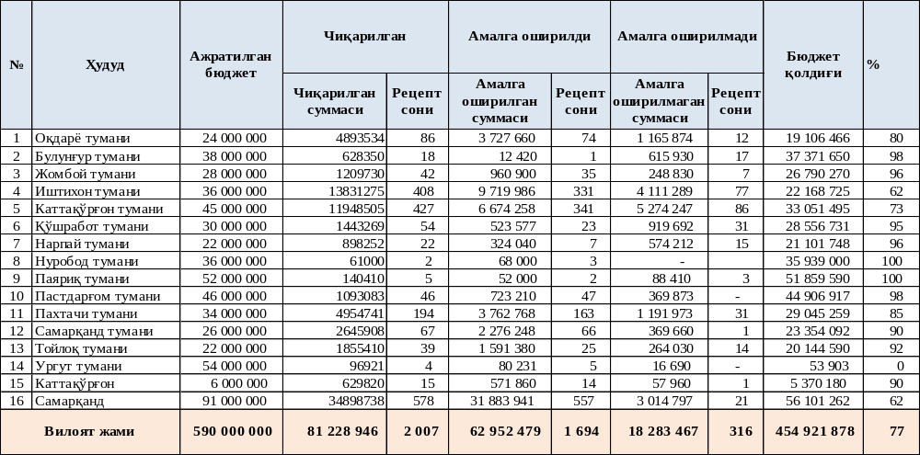

Самарқанд вилоятида реимбурсация дастурининг жорий қилиниш ҳолати, расмийлаштирилган ва реализация қилинган рецептлар тўғрисидаги маълумотлар вилоят соғлиқни сақлаш бош бошқармаси раҳбариятига тақдим этилиб, биргаликдаги ВКС йиғилишларда муҳокама қилиб келинмоқда.
IV. Амалга оширилган ишлар юзасидан фотосуратлар

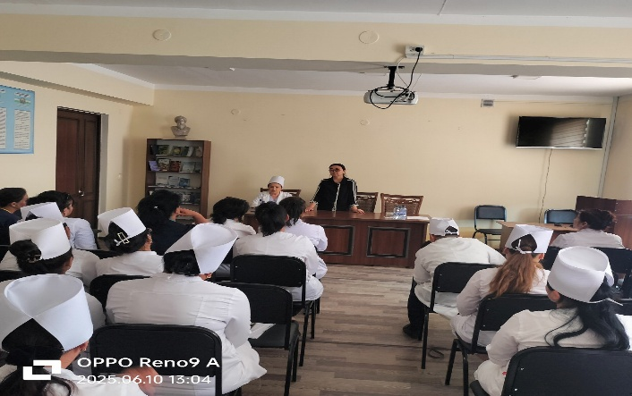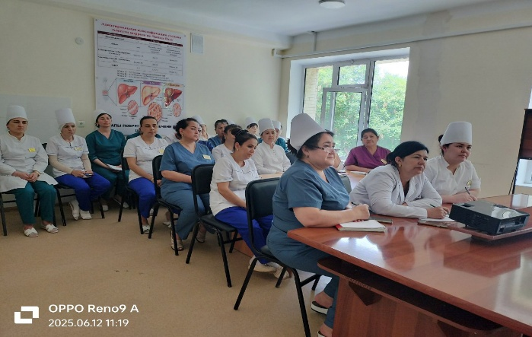

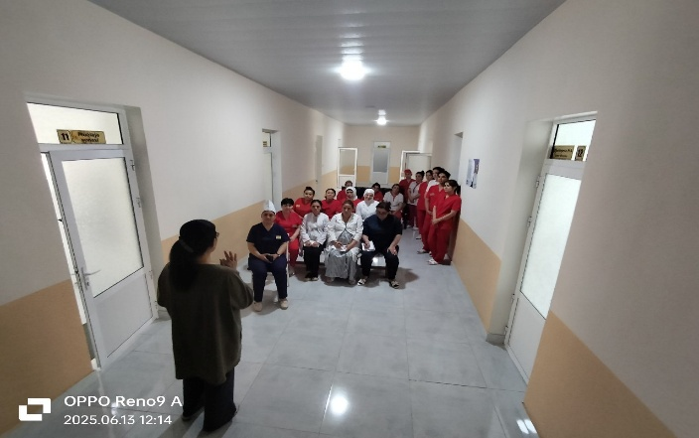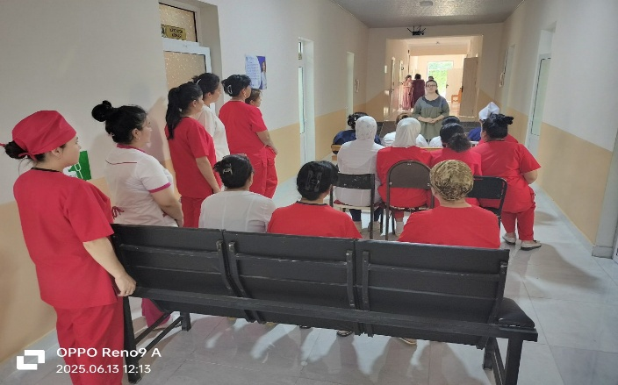

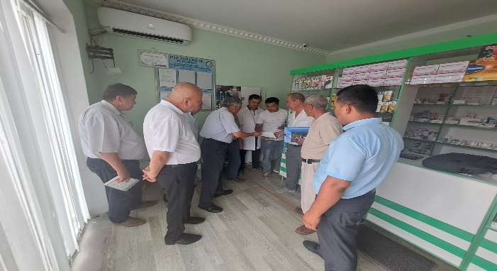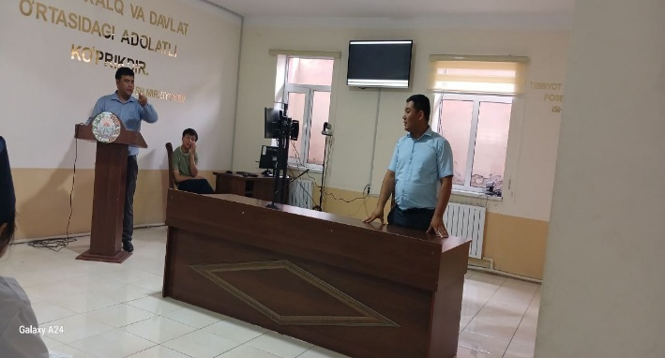

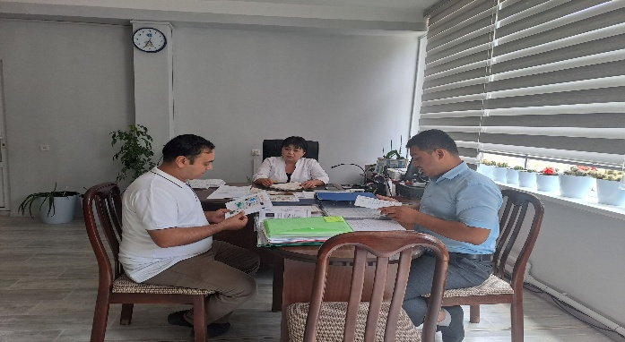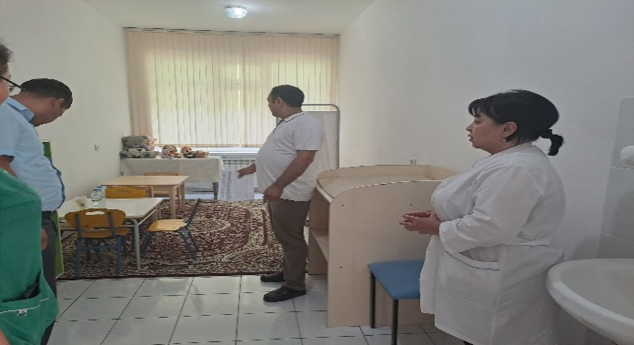

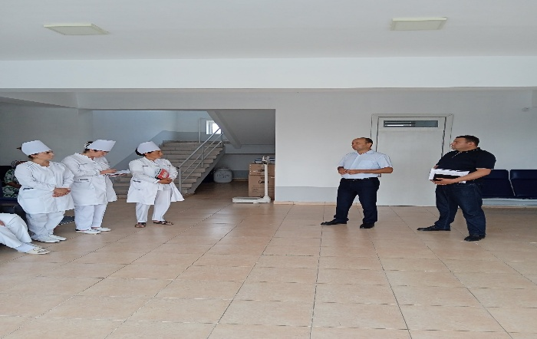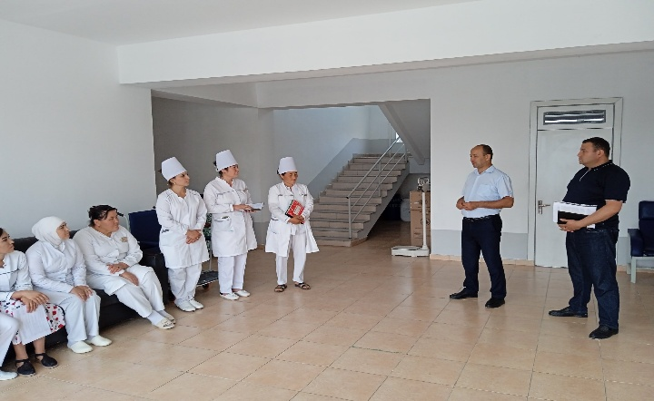

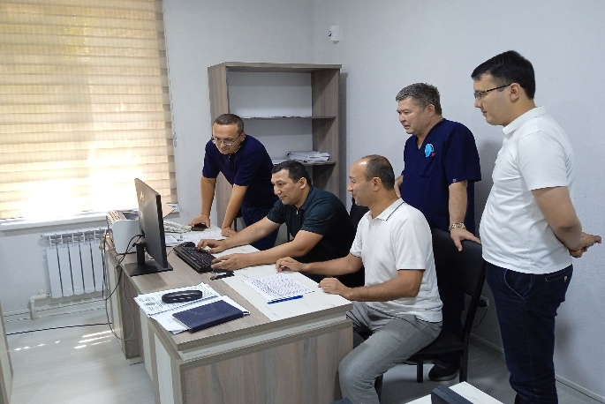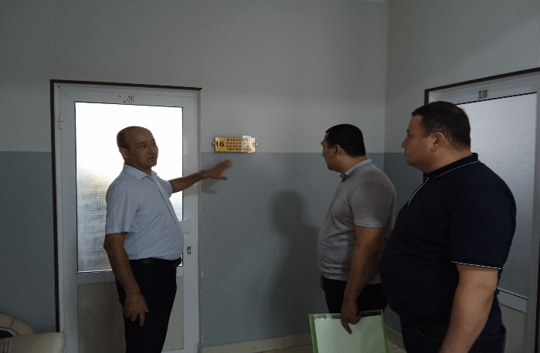

Давлат тиббий суғуртаси жамғармаси
Самарқанд вилоят ҳудудий бўлинмаси
бошлиғи в.в.б Д.Раззоқов

